Перечень деклараций о соответствии пищевой продукции, вырабатываемой ОО ТД "Чертаново" , признанных Управлением Роспотребнадзора по г. Москве недействительными
17.05.2023
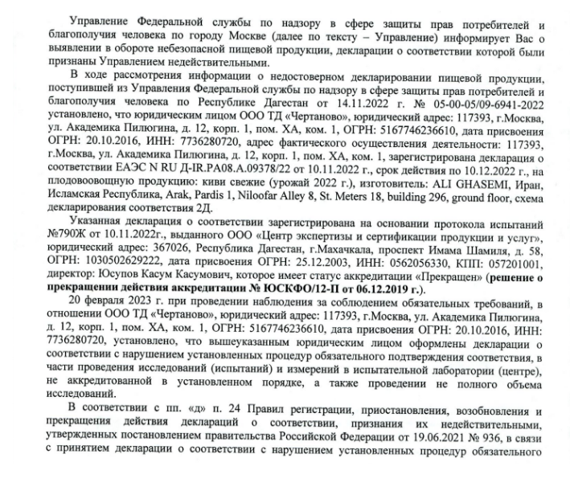
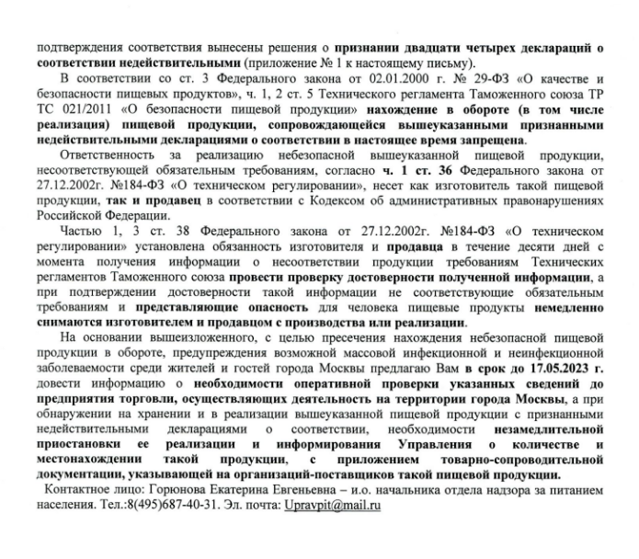
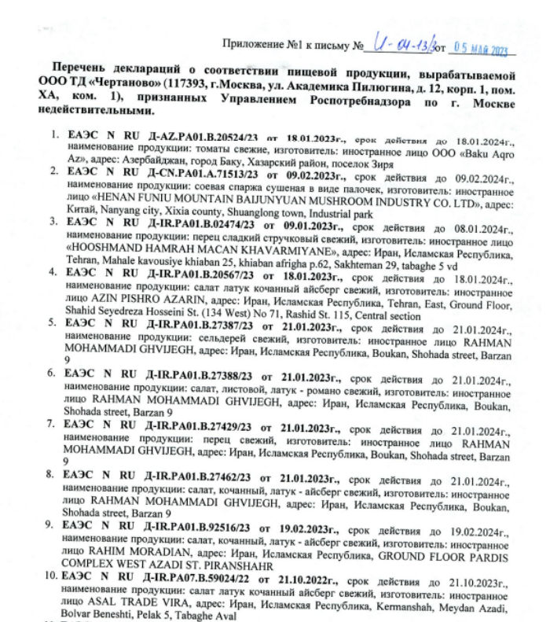
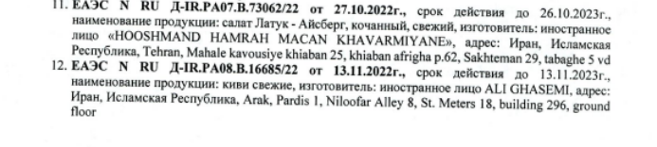
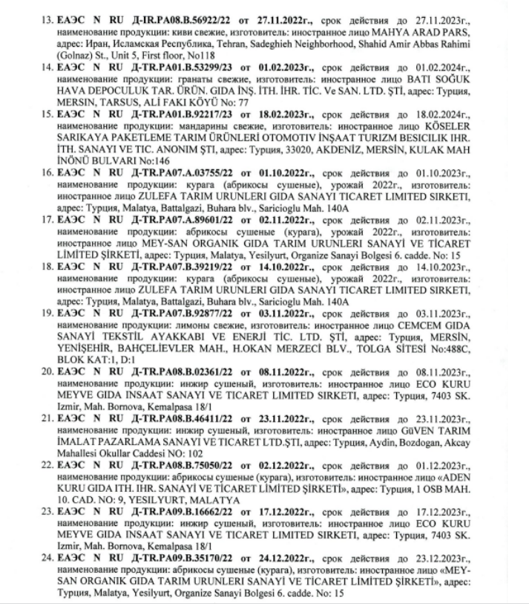

Адрес страницы: http://obruchev.mos.ru/presscenter/statji/detail/11592803.html
Управа Обручевского района города Москвы

